Buenos Aires, [date]

short line

Estimada [title, name, last name],

Tenemos el agrado de invitarte a presentar [specify if it is a talk, workshop, lightning talk, etc.]: [“name of talk”] en el próximo encuentro de R-Ladies Buenos Aires que tendrá lugar el [date and venue including address].

¡Esperamos contar con tu presencia!

Saludos cordiales,

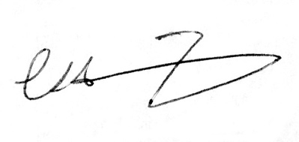

Dra. Laura Ación

Organizadora R-Ladies Buenos Aires